
«Микросервис сегментации клиентов, управление профилями»
Оглавление

1. Введение 2
2. Функциональность 2
2.1. Данные для сегментации клиентов 2
2.2. Процесс сегментации 3
2.2.1. Определение открытости территории 3
2.2.2. Расчет с разными датами 3
2.2.3. Выгрузка договоров 3
2.2.4. Анализ данных 3
2.2.5. Выбор страховой компании 3
2.3. Алгоритмы и методы сегментации 3
2.4. Обновление сегментов 4
3. Настройка сегментации 4
4. Дополнительные настройки 4
5. Процесс настройки сегментации в системе «Агент Академии» 4
6. Заключение 4

1. Введение
Сегментация клиентов — это процесс разделения клиентской базы на группы (сегменты) на основе определенных характеристик или критериев. Это позволяет компании лучше понимать потребности и предпочтения различных групп клиентов и адаптировать свои предложения и маркетинговые стратегии.

2. Функциональность

2.1. Данные для сегментации клиентов
Для сегментации может использоваться все, что есть в договоре страхователя, в Агент Академии есть сегментация по региону / району собственника (адрес регистрации).
А также используются следующие параметры:
- Категории: Тип транспортного средства, например, легковой или грузовой.
- Марка: Марка автомобиля, например, Toyota или Ford.
- Модель: Модель автомобиля, например, Camry или Focus.
- ВИН: Идентификационный номер транспортного средства (Vehicle Identification Number).
- Год выпуска: Год, когда транспортное средство было выпущено.
- Списки запрещенных ТС: Перечень транспортных средств, которые не подлежат страхованию.
- Возраст: Возраст собственника транспортного средства.
- Масса ТС: Масса транспортного средства.
- КБМ: Коэффициент бонус-малус, который учитывает историю страхования собственника.
- Цель использования: Цель использования транспортного средства, например, личное или коммерческое.

2.2. Процесс сегментации

2.2.1. Определение открытости территории
Процесс начинается с проверки:
- Открыта ли территория страхования по адресу регистрации собственника.
- Возможность отправки котировки в страховую компанию в соответствии с установленными правилами.
Если оба условия выполнены, данные отправляются в страховую компанию для дальнейшей обработки.

2.2.2. Расчет с разными датами
Система производит расчет с разными датами начала действия договора ОСАГО (от +1 до +4 дней) в разных страховых компаниях.
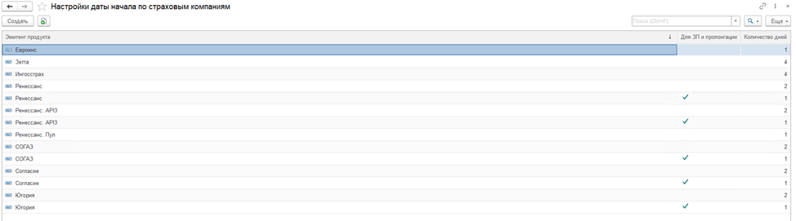
Рисунок 1 - Настройки даты начала по страховым компаниям

2.2.3. Выгрузка договоров
По успешно рассчитанным предложениям система отправляет на выгрузку договора. Процесс длится в два этапа.

2.2.4. Анализ данных
Система анализирует данные по зеленому переходу, пролонгации и новому бизнесу.

2.2.5. Выбор страховой компании
Система автоматически выбирает страховую компанию или предлагает агенту выбрать из списка одобренных страховых компаний.

2.3. Алгоритмы и методы сегментации
Сегментация клиентов осуществляется с использованием следующих методов:
- Система компоновки данных (СКД): для формирования запросов к базе данных.
- Запросы к базе данных (БД): для получения необходимой информации.
- API-Cloud: для получения данных о КБМ из страховых компаний.

2.4. Обновление сегментов
Сегменты обновляются по мере необходимости:
- По инициативе бизнеса.
- Совместно с технической командой.
Обновления происходят достаточно редко.

3. Настройка сегментации
Настройка сегментации включает:
- Бизнес-настройки: часть сегментации настраивается бизнесом.
- Технические настройки: более сложные аспекты настраиваются технической командой.

4. Дополнительные настройки
Существует возможность настройки принятия решений по отображению данных на экране. Например, можно отправить расчеты в несколько страховых компаний, но отобразить только одну из них. Это зависит от настроек профиля агента и профиля страховой компании.

5. Процесс настройки сегментации в системе «Агент Академии»
- Перейти в раздел «Настройки».
- Выбрать «Настройки сегментации».
- Нажать на активатор «Создать».
- Дать наименование сегмента.
- Выбрать территории, проставив галочки.

6. Заключение
Микросервис «Сегментация» играет ключевую роль в оптимизации процесса страхования, обеспечивая соответствие внутренним правилам и улучшая взаимодействие с клиентами и страховыми компаниями.

